Contrato: N° 0992-26  Fecha corte: 16 DE MARZO AL 15 DE ABRIL 2026 | Contratista: GLENDYS MORELYS BARROS
Clase de Contrato: PRESTACIÓN DE SERVICIOS DE APOYO A LA GESTIÓN | Contratista: GLENDYS MORELYS BARROS
1 ALCANCE: (1)  Brindar apoyo en la atención descentralizada y móvil en las comunas y corregimientos sobre los diferentes tramites y servicios que brinda la administración distrital a la ciudadanía desde la oficina de relacionamiento con el  ciudadano. | - El día 24 de marzo apoye en la divulgación de la oferta institucional en la comuna 1 del distrito de Barrancabermeja.
2. FECHA DE LA ACTIVIDAD: | 24/03/2026
3. OBJETIVO DE LA ACTIVIDAD: | Divulgar la oferta institucional de la oficina de relación con el  ciudadano.
4. MEDIO FOTOGRAFICO Y/O PLANILLAS DE ASISTENCIAS

EVIDENCIAS FOTOGRAFICAS
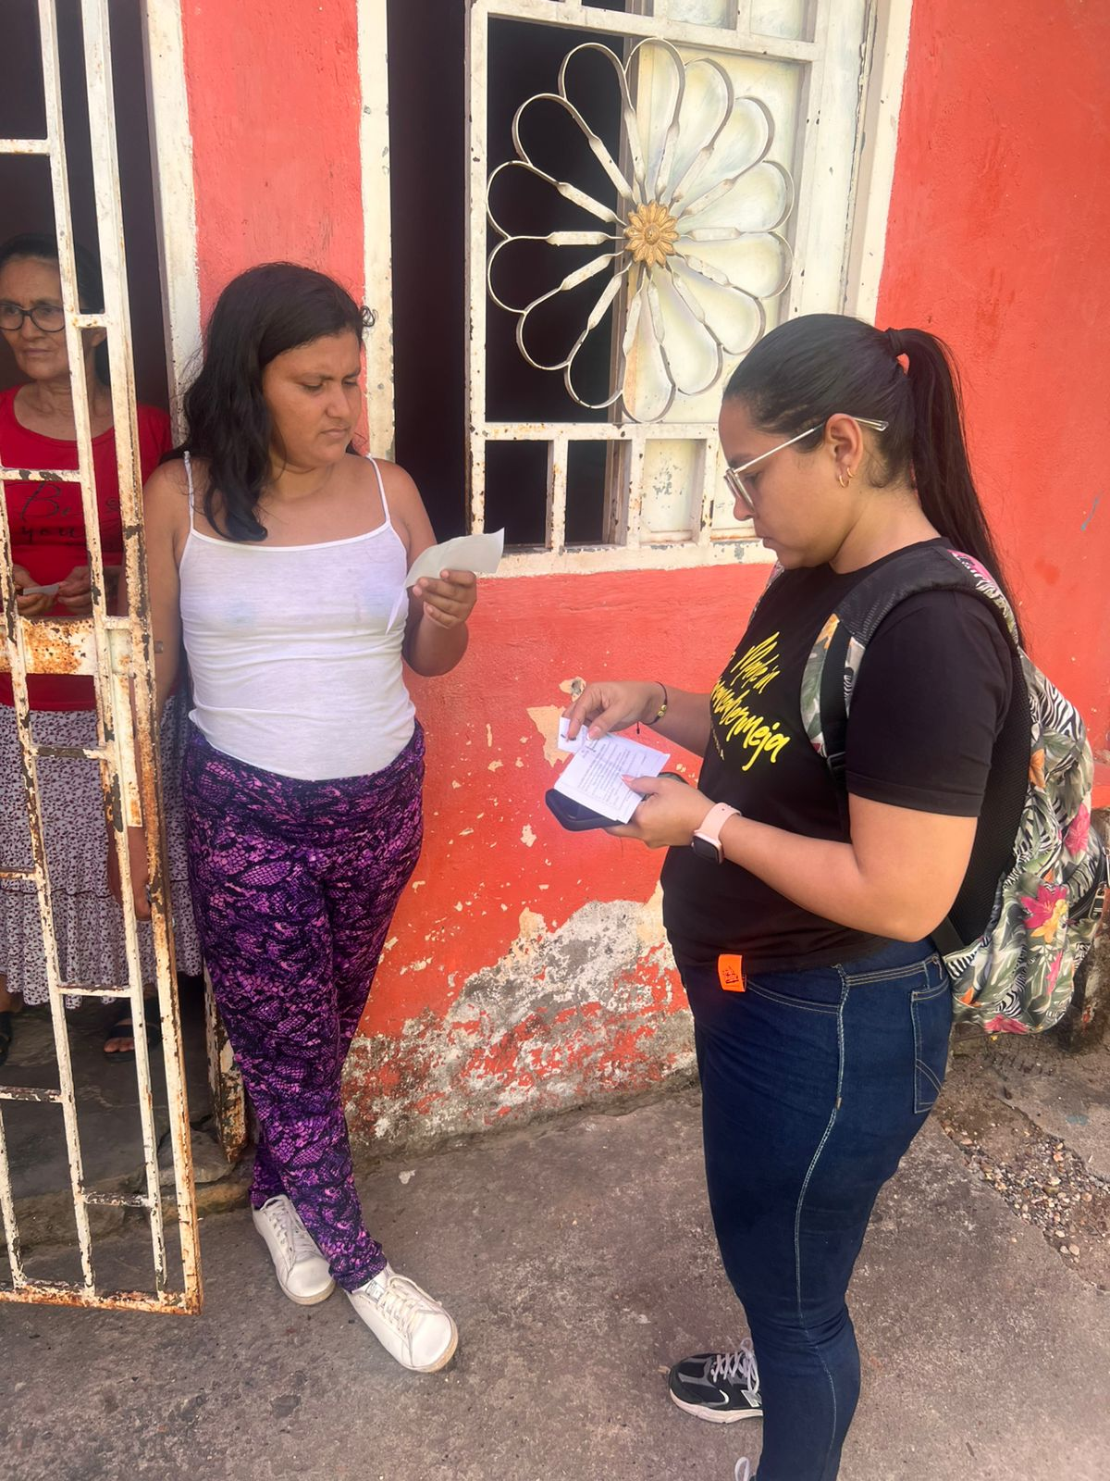
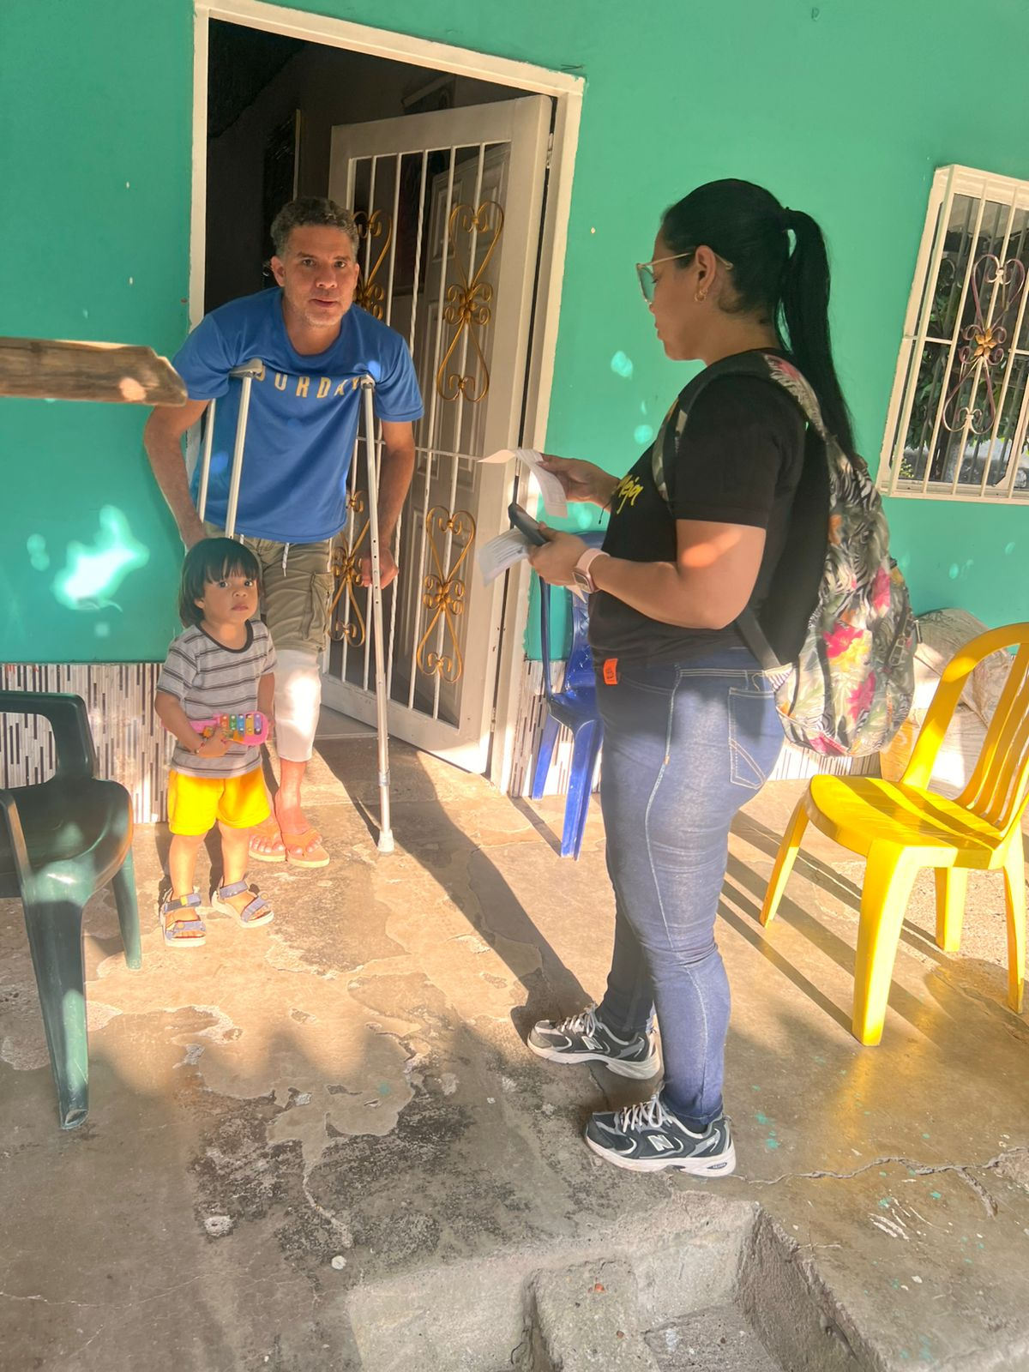

PLANILLAS DE ASISTENCIA
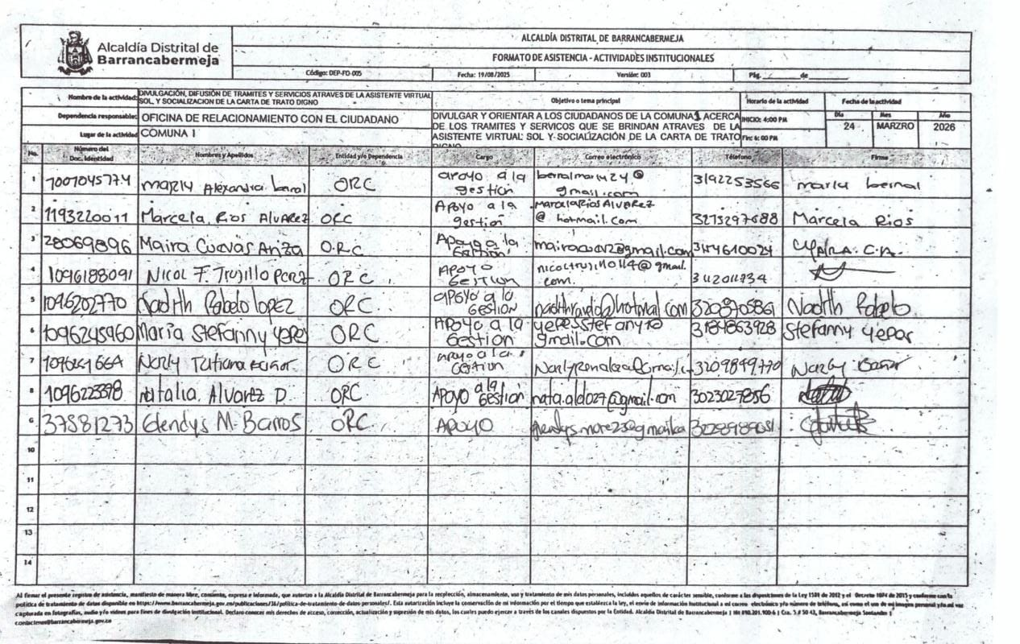
LUGAR DE LA ACTIVIDAD: Comuna 1
NOMBRE DE LA ACTIVIDAD: Divulgacion de tramites y servicios

Contrato: N° 0992-26  Fecha corte: 16 DE MARZO AL 15 DE ABRIL 2026 | Contratista: GLENDYS MORELYS BARROS
Clase de Contrato: PRESTACIÓN DE SERVICIOS DE APOYO A LA GESTIÓN | Contratista: GLENDYS MORELYS BARROS
1 ALCANCE: (1)  Brindar apoyo en la atención descentralizada y móvil en las comunas y corregimientos sobre los diferentes tramites y servicios que brinda la administración distrital a la ciudadanía desde la oficina de relacionamiento con el  ciudadano. | - El día 27 de marzo apoye en la divulgación de la oferta institucional en la comuna 4 del distrito de Barrancabermeja
2. FECHA DE LA ACTIVIDAD: | 27/03/2026
3. OBJETIVO DE LA ACTIVIDAD: | Divulgar la oferta institucional de la oficina de relación con el  ciudadano.
4. MEDIO FOTOGRAFICO Y/O PLANILLAS DE ASISTENCIAS

EVIDENCIAS FOTOGRAFICAS

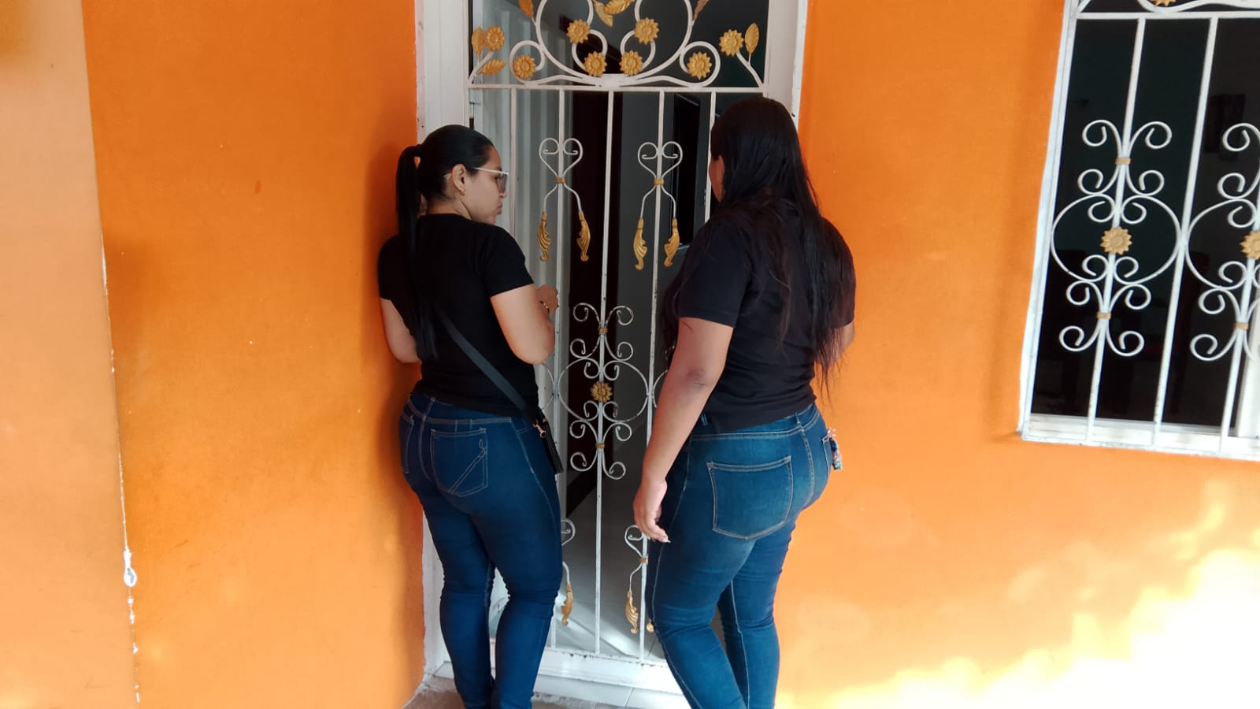
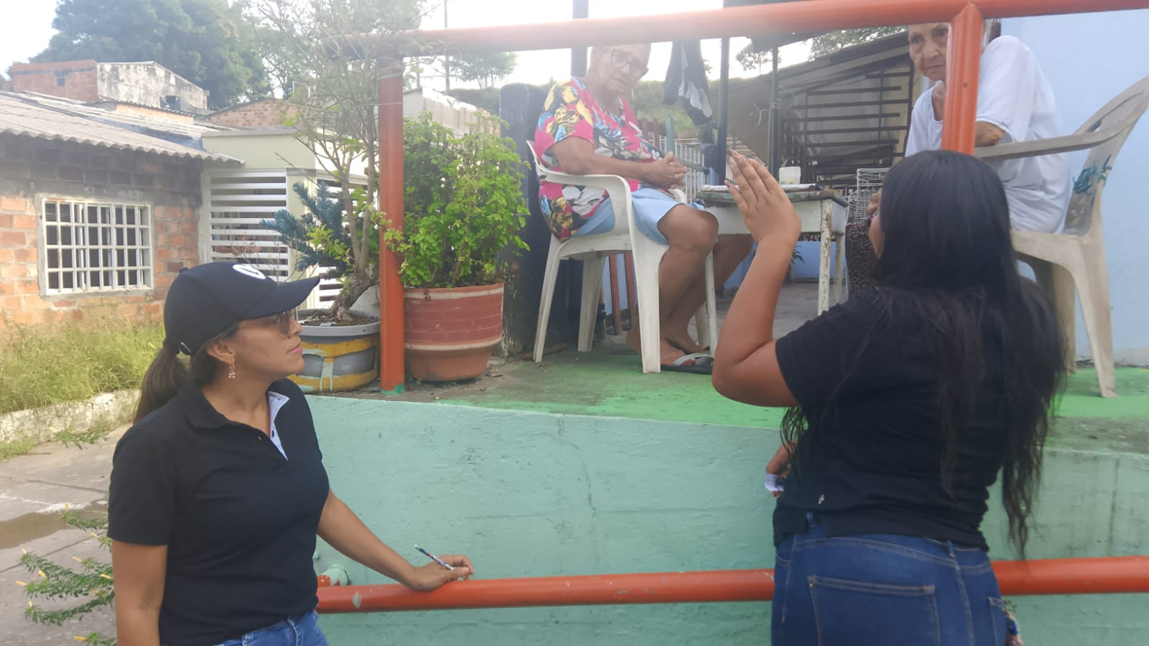
PLANILLAS DE ASISTENCIA
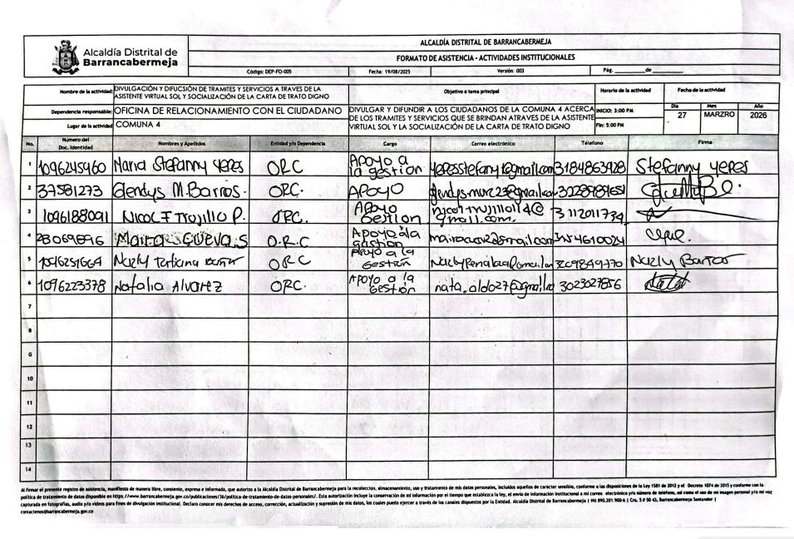
LUGAR DE LA ACTIVIDAD: Comuna 4
NOMBRE DE LA ACTIVIDAD: Divulgacion de tramites y servicios

Contrato: N° 0992-26  Fecha corte: 16 DE MARZO AL 15 DE ABRIL 2026 | Contratista: GLENDYS MORELYS BARROS
Clase de Contrato: PRESTACIÓN DE SERVICIOS DE APOYO A LA GESTIÓN | Contratista: GLENDYS MORELYS BARROS
1 ALCANCE: (1)  Brindar apoyo en la atención descentralizada y móvil en las comunas y corregimientos sobre los diferentes tramites y servicios que brinda la administración distrital a la ciudadanía desde la oficina de relacionamiento con el  ciudadano. | - El día 14 de abril apoye en la divulgación en la comuna 2 sobre los tramites y servicios que se brindan a través de la asistente virtual y la socialización de la carta de trato digno
2. FECHA DE LA ACTIVIDAD: | 14/04/2026
3. OBJETIVO DE LA ACTIVIDAD: | Divulgar los servicios brindados a través de la asistente virtual
4. MEDIO FOTOGRAFICO Y/O PLANILLAS DE ASISTENCIAS

EVIDENCIAS FOTOGRAFICAS

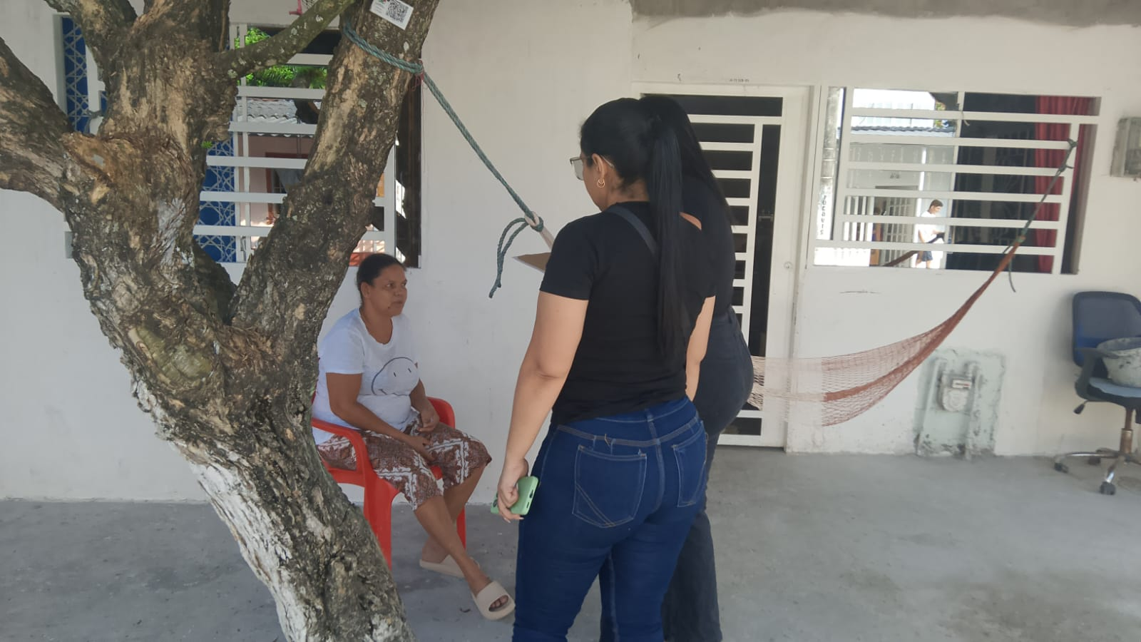
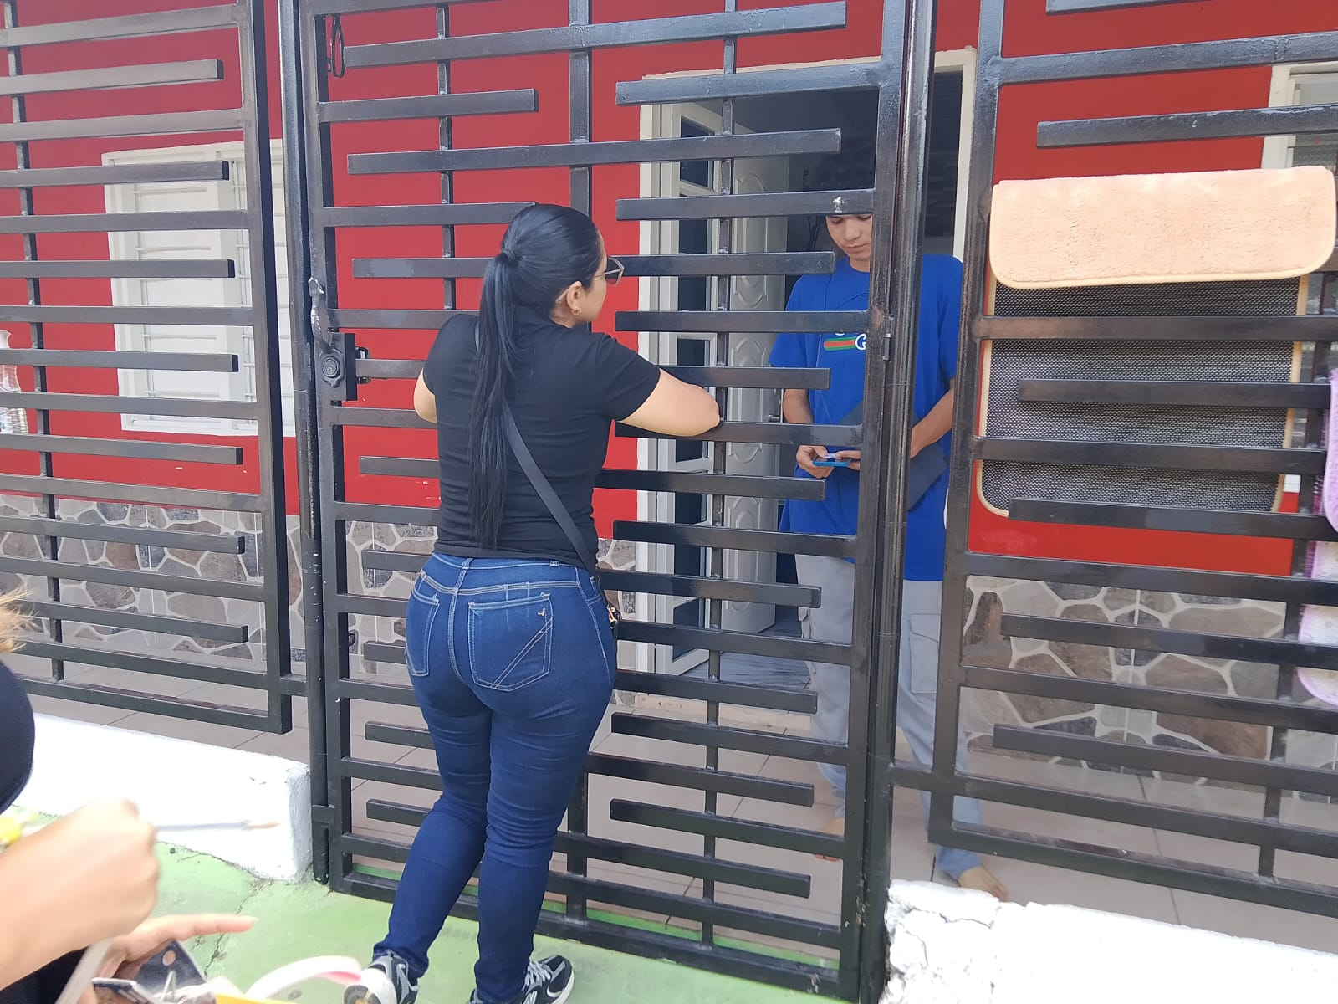
PLANILLAS DE ASISTENCIA
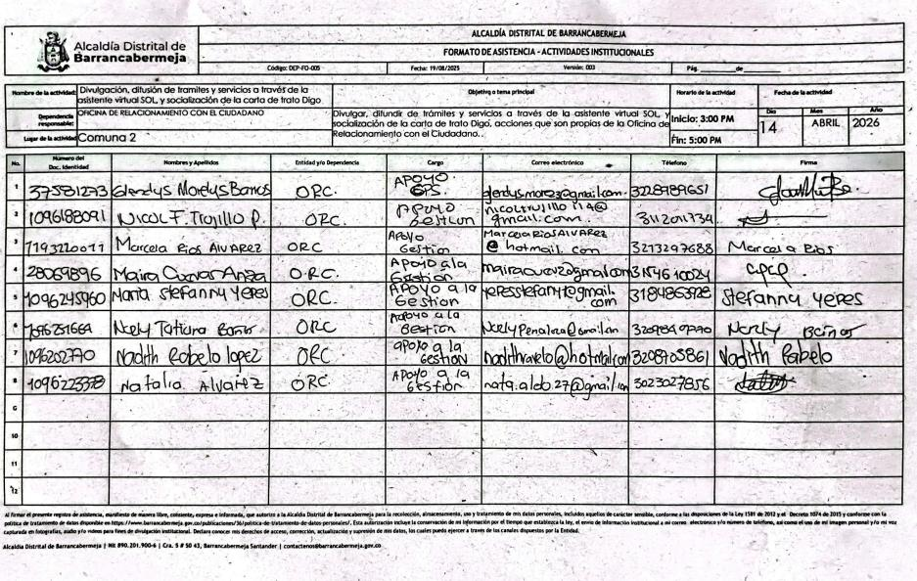
LUGAR DE LA ACTIVIDAD: Comuna 2
NOMBRE DE LA ACTIVIDAD: Divulgacion de tramites y servicios

Contrato: N° 0992-26  Fecha corte: 16 DE MARZO AL 15 DE ABRIL 2026 | Contratista: GLENDYS MORELYS BARROS
Clase de Contrato: PRESTACIÓN DE SERVICIOS DE APOYO A LA GESTIÓN | Contratista: GLENDYS MORELYS BARROS
1 ALCANCE: (2)  Apoyar en la promoción y orientación de los diferentes canales habilitados en la oficina de relacionamiento con el ciudadano. | 2.1 Desde el 16 de marzo al 15 de abril Apoyé a la divulgación de material digital, por medio de las redes sociales con el fin de dar a conocer los tramites que pueden realizar en la oficina de relacionamiento con el ciudadano y lo que se ha realizado durante el mes en el distrito especial de Barrancabermeja.
2. FECHA DE LA ACTIVIDAD: | 16/03/2026 al 15/04/2026
3. OBJETIVO DE LA ACTIVIDAD: | Divulgar la oferta institucional de la oficina de relación con el  ciudadano.
4. MEDIO FOTOGRAFICO Y/O PLANILLAS DE ASISTENCIAS

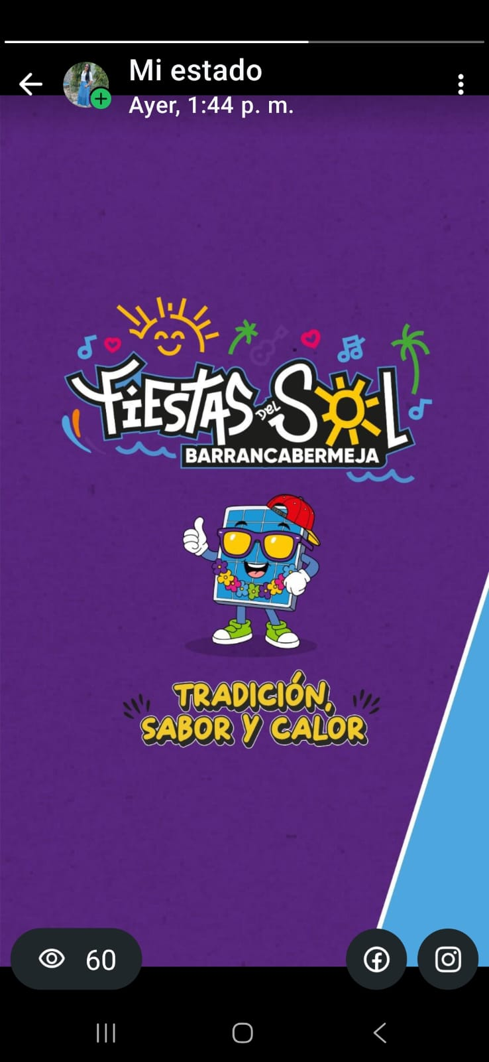
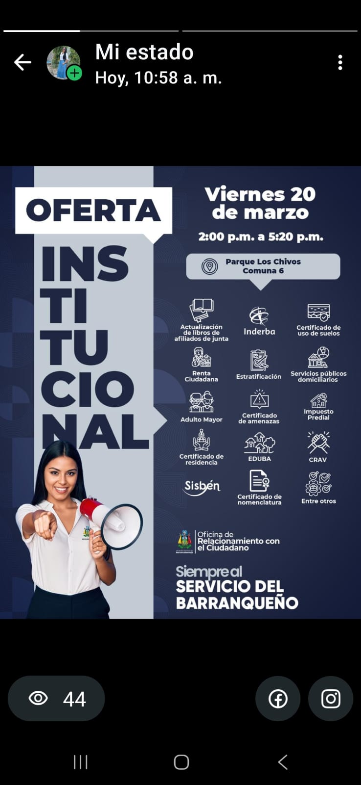
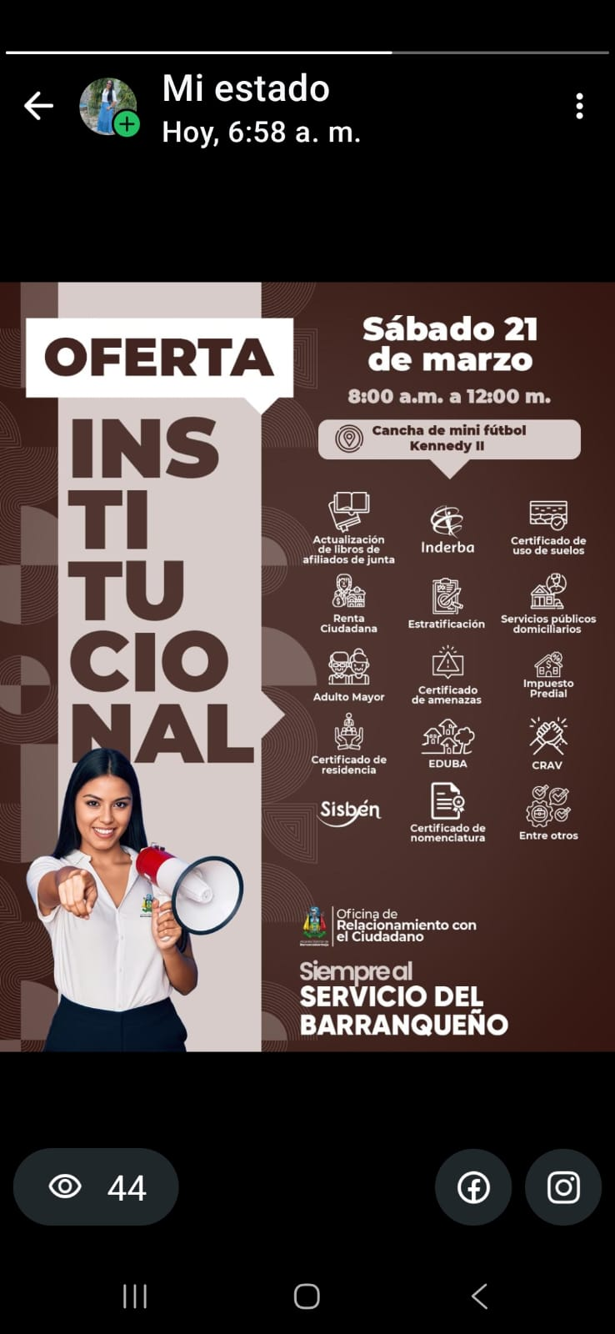
EVIDENCIAS FOTOGRAFICAS
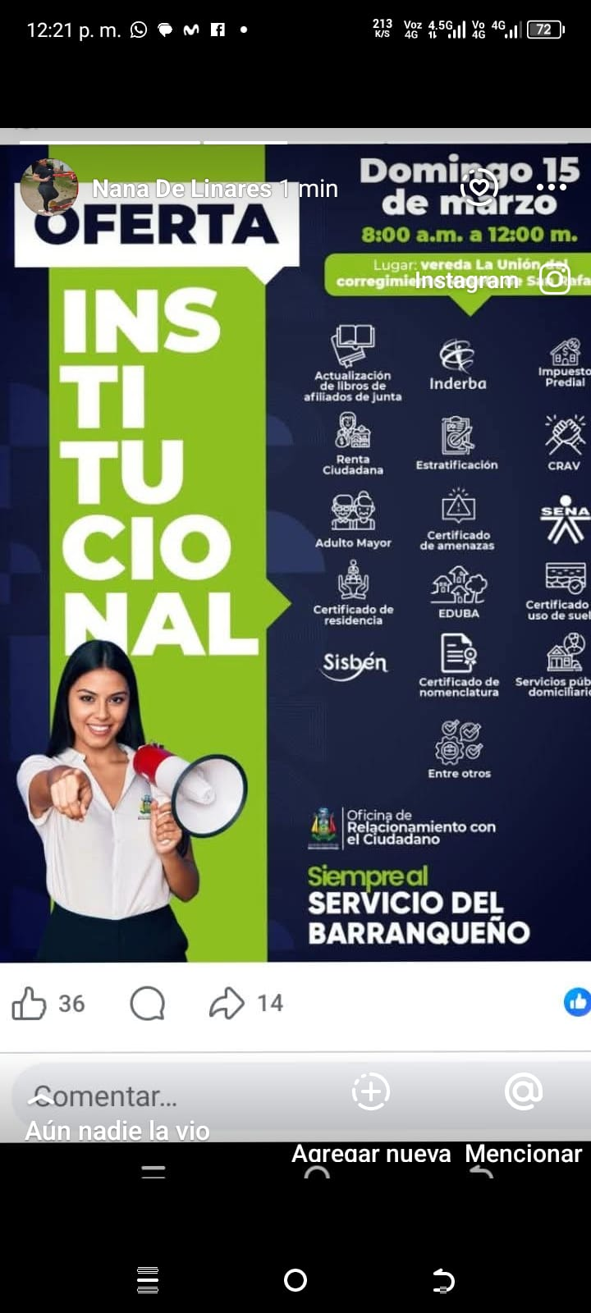

LUGAR DE LA ACTIVIDAD: Redes sociales
NOMBRE DE LA ACTIVIDAD: Oferta Institucional

Contrato: N° 0992-26  Fecha corte: 16 DE FEBRERO AL 15 DE MARZO 2026 | Contratista: GLENDYS MORELYS BARROS
Clase de Contrato: PRESTACIÓN DE SERVICIOS DE APOYO A LA GESTIÓN | Contratista: GLENDYS MORELYS BARROS
1 ALCANCE: (3)  Las demás actividades que sean asignadas por el supervisor, relacionadas con el objeto contractual y que corresponda a la naturaleza de la oficina de relacionamiento con el ciudadano | 3.1 El día 07 de abril a la reunión convocada por la oficina de Relacionamiento con el Ciudadano, para dar información y programación de acuerdo con las actividades programadas y las necesidades de la oficina.
2. FECHA DE LA ACTIVIDAD: | 07/04/2026
3. OBJETIVO DE LA ACTIVIDAD: | Brindar programación para las actividades programadas por realizar.
4. MEDIO FOTOGRAFICO Y/O PLANILLAS DE ASISTENCIAS

EVIDENCIAS FOTOGRAFICAS

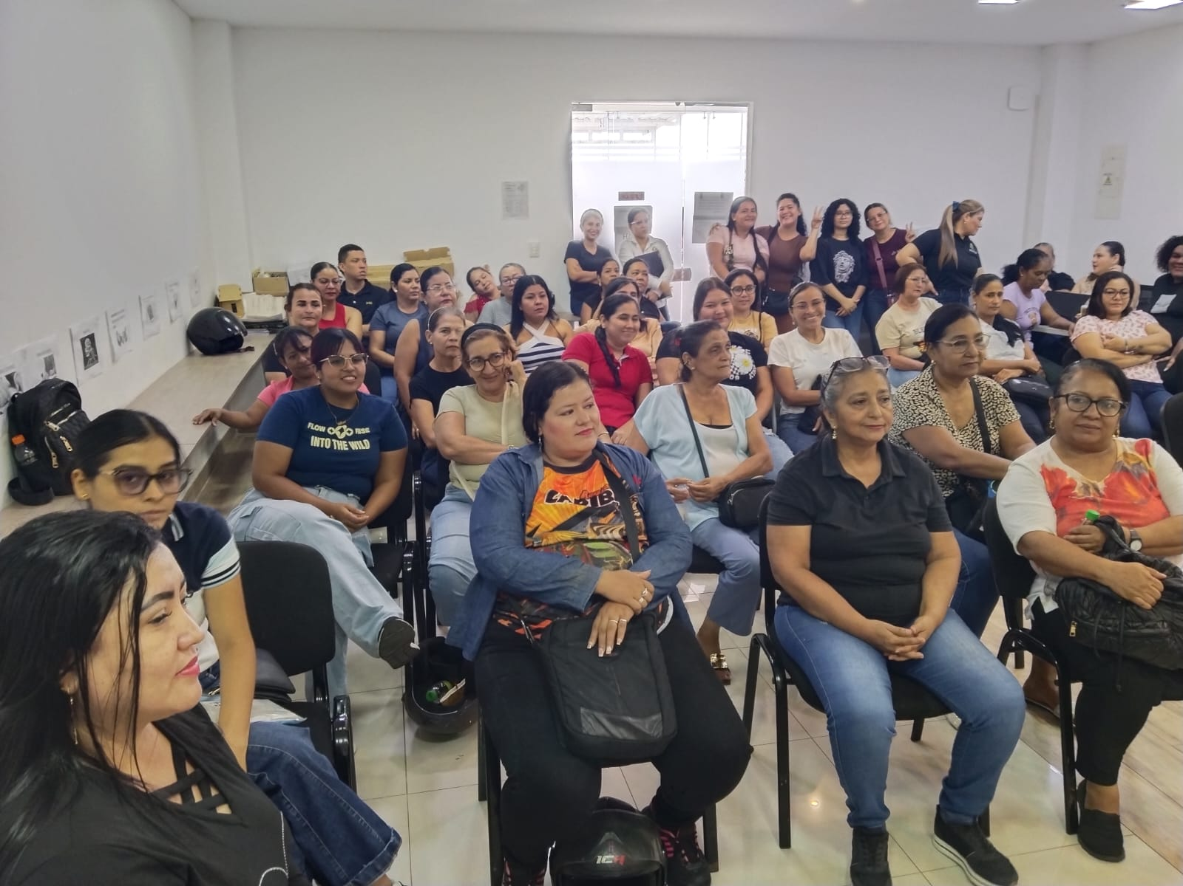
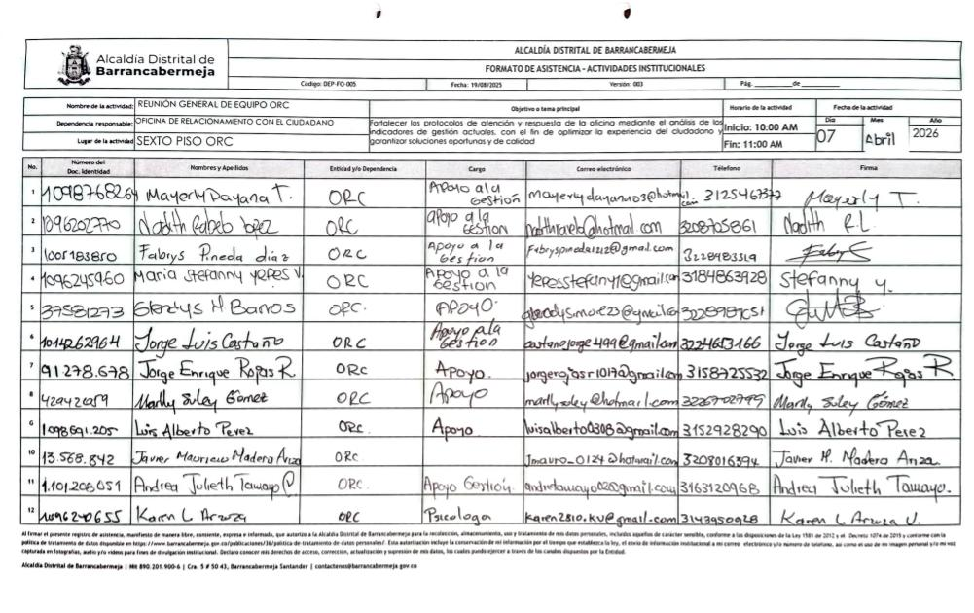
PLANILLAS DE ASISTENCIA

LUGAR DE LA ACTIVIDAD: 6° PISO O.R.C
NOMBRE DE LA ACTIVIDAD: Capacitación impuesto predial

